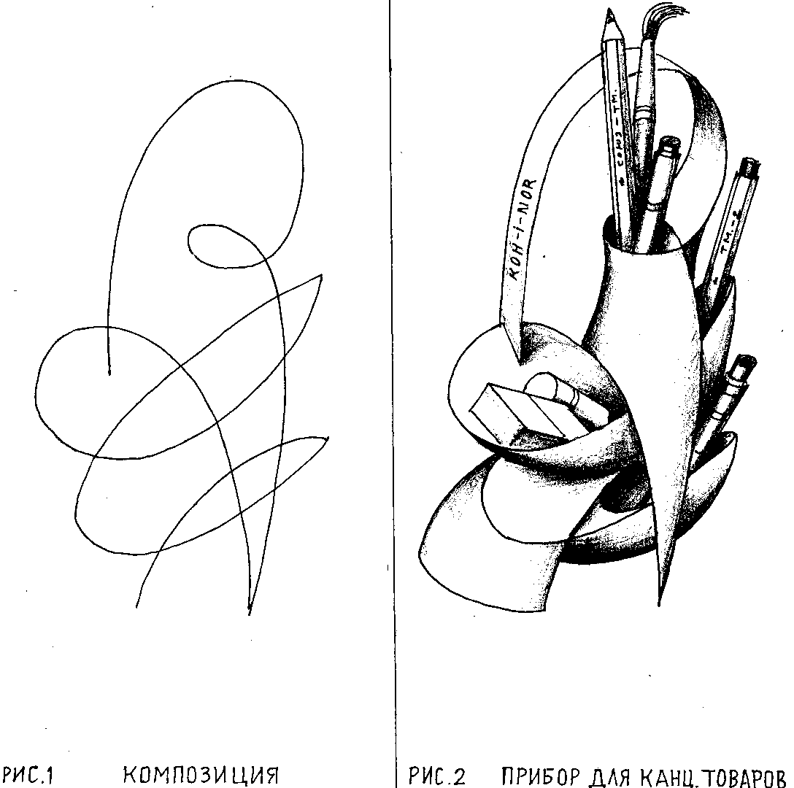

МЕТОДИЧЕСКАЯ РАЗРАБОТКА

Студия дизайна
Формообразование на основе случайных линий

Долгополов В.М.

В практике работы с учащимися встречаются задания, когда учащимся предлагается закрыть глаза и, не отрывая от бумаги карандаш, ручку или фломастер, сделать некое случайное, абстрактное изображение (рис.1). Затем уже с открытыми глазами учащийся анализирует полученную абстракцию, пытается в ней увидеть заготовку для конкретного изображения. После этого абстракция дорисовывается в сюжетную или иную композицию с людьми, животными и т.п.

Эту идею можно с успехом применить и в работе с учащимися в области дизайна. Необходимо только поставить иную задачу. Полученную абстракцию (рис.1) надо превратить в изображение предмета или группу предметов (набор, интерьер и т.п.) (рис.2). Причем, предмет должен быть не просто узнаваем, но и с позиции дизайна эстетически полноценным. Некоторые лишние элементы композиции допускается стереть.
Задание развивает способности к нестандартному формообразованию и навыки организации эстетически неорганизованной композиции за счет включения дополнений и изъятия лишних элементов.

